**Лекция №8 Корреляционный анализ**

**Цель лекции:**

* Познакомиться с понятием корреляции
* Научиться рассчитывать и интерпретировать коэффициент корреляции Пирсона.
* Изучить ковариацию
* Рассчитать и интерпретируем коэффициент корреляции Спирмена.
* Рассмотреть реальный пример применения коэффициента корреляции Спирмена.

**Материал прошлого урока:**

На прошлых занятиях мы рассматривали тестирования гипотез и построение доверительных интервалов. На этом уроке и следующем уроках мы познакомимся с корреляционным и регрессионным анализами, которые позволяют оценить тесноту линейной связи и показать, как изменяется зависимая переменная при изменении независимой переменной.

План урока:

1. Корреляция
2. Интерпретация коэффициента корреляции
3. Слабые стороны корреляционного анализа
4. Ковариация
5. Коэффициент корреляции Спирмена

Корреляция

В реальной жизни перед нами часто встает задача, где надо понять, а есть ли взаимосвязь между двумя и более случайными величинами (СВ). И здесь на помощь приходит корреляционный и регрессионный анализы. Начнем изучение с корреляционного анализа. Так что же такое корреляция?

**Корреляция – это математический показатель, по которому можно судить о наличии статистической взаимосвязи между двумя и более случайными величинами.**

Но чтобы нам оценить в цифрах, насколько тесна линейная взаимосвязь, мы используем для расчета коэффициент корреляции. Иными словами, коэффициент корреляции – это коэффициент, который показывает, насколько велика линейная зависимость между случайными величинами.

Давайте взглянем на таблицу ниже:

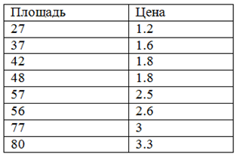

Здесь видим две переменные, площадь и цена квартиры. Мы расположили площадь по возрастанию и видим, что с ростом этой СВ в целом растет и цена. Лучше всего оценивать с помощью графика, который позволяет взглянуть на СВ целиком.

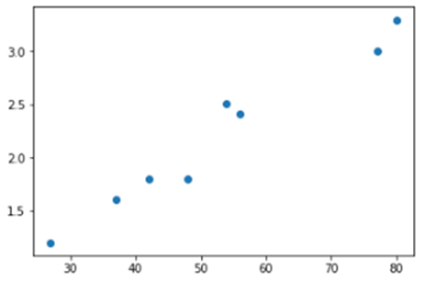

По графику также видим, что расположение данных напоминает прямую, что свидетельствует о наличии линейной зависимости. Но как же понять, насколько велика эта линейная взаимосвязь. И вот здесь приходит на помощь коэффициент корреляции.

С помощью функции corrcoef () из пакета numpy рассчитаем коэффициент корреляции между ценой(p) и площадью (s).

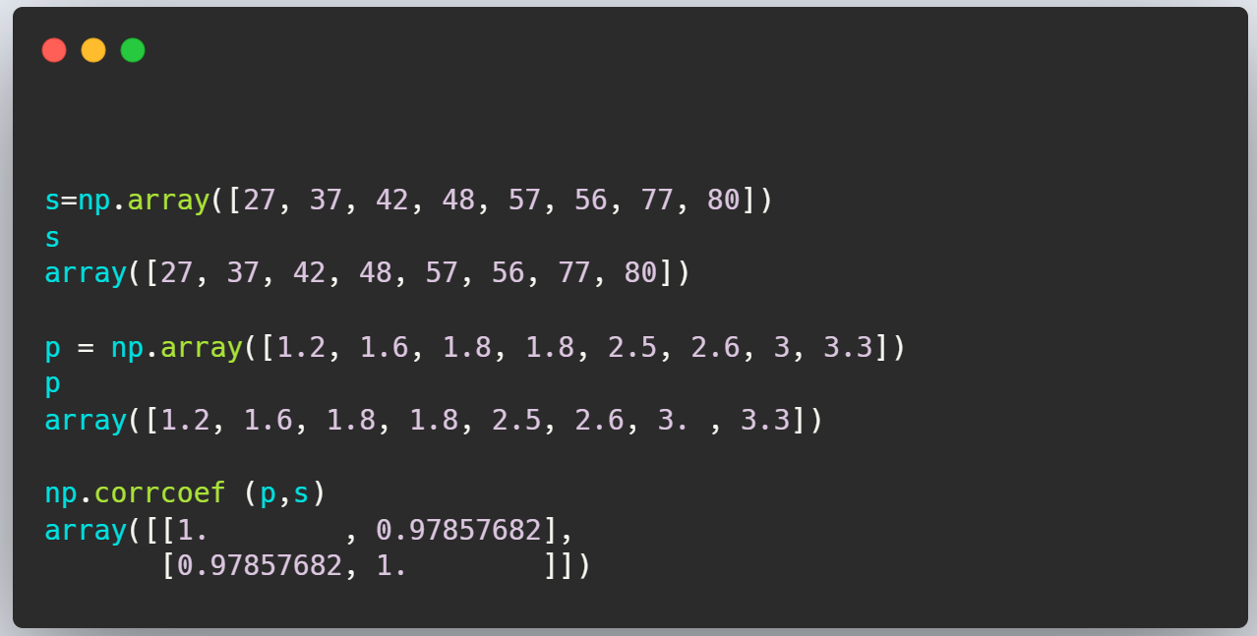

Коэффициент корреляции 0.978. Единицы в этом массиве показывают корреляцию величины с самой собой.

**Интерпретация коэффициента корреляции**

Коэффициент корреляции обозначается r или R и принимает значения [-1, 1]. Теснота линейной взаимосвязи определяется по модулю, чем ближе по модулю к 1, тем сильнее линейная взаимосвязь. Знак показывает прямая или обратная взаимосвязь между случайными величинами.

|  |  |
| --- | --- |
| Значение r | Интерпретация линейной зависимости |
| 0 - 0.1 | нет линейной зависимости |
| * 1. - 0.3 | очень слабая |
| 0.3 - 0.5 | слабая |
| 0.5 - 0.7 | средняя (заметная) |
| 0.7 - 0.9 | сильная |
| 0.9 – 1 | очень сильная |
|  |  |

Т.е. коэффициент корреляции -1 и 1 показывают одинаково сильную линейную зависимость. Только одна из них будет обратная (-1), а другая прямая зависимость (1).

Прямая зависимость означает, что рост одной случайной величины сопровождается ростом другой случайной величины. Например, с увеличением расстояния возрастает стоимость билета.

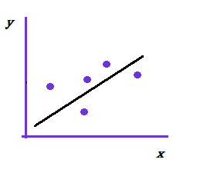

Обратная зависимость означает, что с увеличением одной случайной величины уменьшается другая случайная величина. Например, выше температура, меньше времени занимает растопить лед.

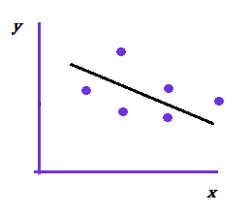

И если коэффициент корреляции равен или близок к нулю, то это говорит лишь о том, что между СВ нет линейной зависимости, но возможна какая - то другая зависимость, поэтому в таком случае рекомендуется построить график.

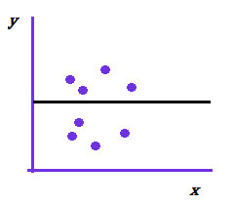

Одним из самых распространенных примеров из книг по статистики, который иллюстрирует справедливость вышеупомянутого факта, является квадратичная зависимость $y= x^{2}$. На графике четко видна параболла, но коэффициент корреляции показывает ноль.

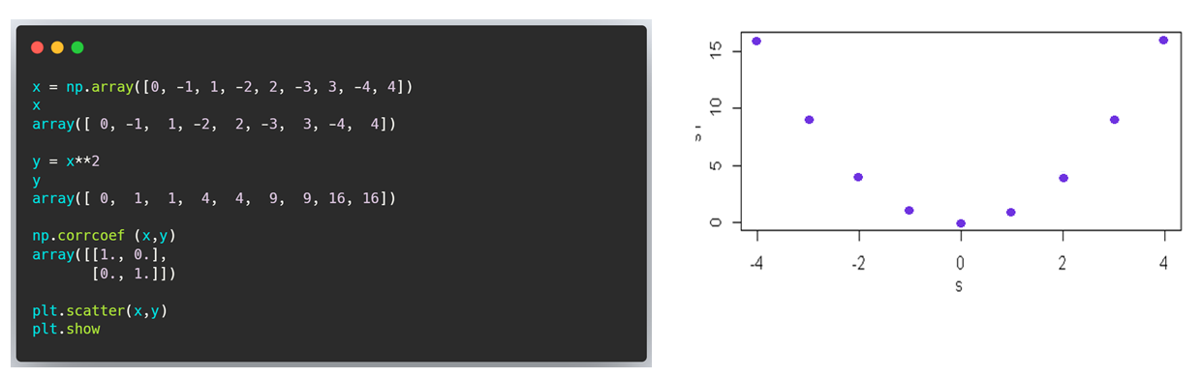

**Слабые стороны корреляционного анализа**

1. То, что коэффициент корреляции показывает ноль при наличии, например, квадратичной зависимости можно уже отнести к недостаткам корреляционного анализа.
2. Еще одним недостатком может служить то, что случайные величины могут коррелировать по случайности. Проиллюстрируем это.

Мы возьмем одинаковой длины массив $a$ и массив $b$ и будем случайным образом изменять только массив $b$. Посмотрим, что показывает коэффициент корреляции.

В первом случае коэффициент $-0.416$– слабая обратная зависимость, во втором случае $– 0.68$– заметная обратная зависимость. А последний вариант массива $b$ был набран неслучайным образом. Случайная величина $a$ росла и случайную величину $b$ я набрала таким образом, что почти все значения тоже растут. И получили коэффициент корреляции 0.9 – сильная прямая линейная взаимосвязь. Но тем не менее и в предыдущих СВ линейная зависимость прослеживалась, хотя это были абсолютно случайные СВ.

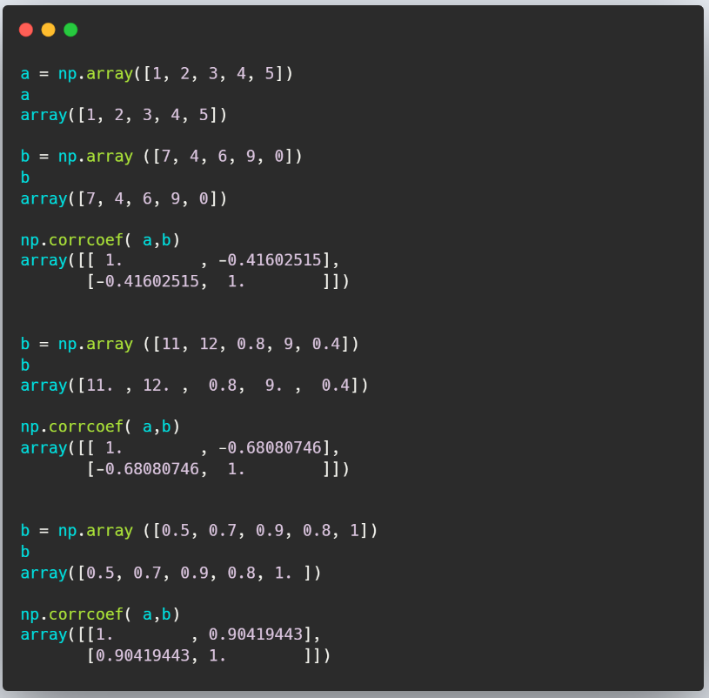

1. Высокая корреляции двух величин может свидетельствовать о том, что есть третья скрытая переменная. Например, с увеличением, числа кафе в городе, растет и число больниц. На самом же деле между СВ нет никакой зависимости, но есть третья скрытая переменная, плотность населения. Чем больше город, тем больше кафе и больниц.
2. И к последнему недостатку можно отнести то, что можно перепутать причинно- следственную связи, т.е. что является причиной, а что следствием. Т.к. мы не всегда работаем с такими очевидными переменными, как, к примеру, температура и скорость таяния льда, то подобный недостаток тоже нужно держать в памяти.

**Ковариация**

**Ковариация – это величина, определяющая зависимость двух случайных величин.**

Найти ее можно по формуле:

$${cov}_{xy}=M\left(XY\right)-M \left(X\right)*M(Y)$$

*где М - математическое ожидание*

Масштаб ковариации зависит от дисперсии, поэтому по ковариации нельзя судить о силе взаимосвязи СВ, но ее можно нормировать, поместив значения в [-1; 1]. Таким образом, мы получим коэффициент корреляции Пирсона, который мы уже сегодня рассчитывали с помощью функции corrcoef().

$$r= \frac{{cov}_{xy}}{σ_{x}*σ_{y}}$$

Давайте рассчитаем ковариацию для цены и площади – случайных величин, с которыми мы сегодня уже работали.

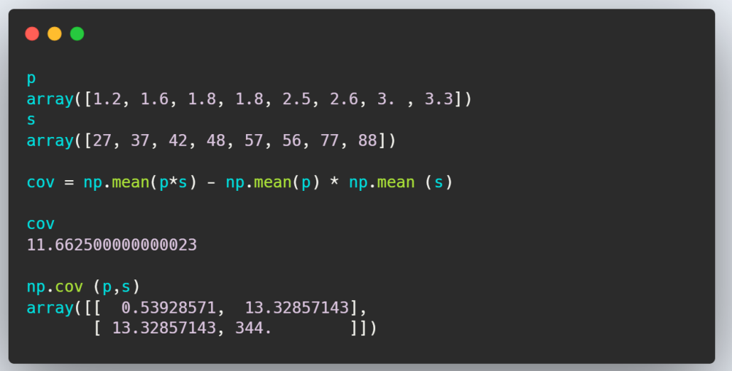

Ковариация, рассчитанная функцией отличается от значения ковариации, рассчитанной по формуле (11.66 и 13.28). Дело в том, что ковариация может быть как смещенная, так и несмещенная.

Давайте рассчитаем коэффициент корреляции Пирсона через смещенную и несмещенную ковариацию. Мы должны получить коэффициент корреляции Пирсона 0.978

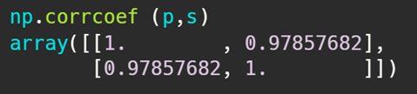

Согласно формуле для расчета коэффициента корреляции мы должны ковариацию разделить на произведение стандартных отклонений. Т.е. если мы рассчитаем несмещенную ковариацию, то и делить мы должны на произведение несмещенных стандартных отклонений.

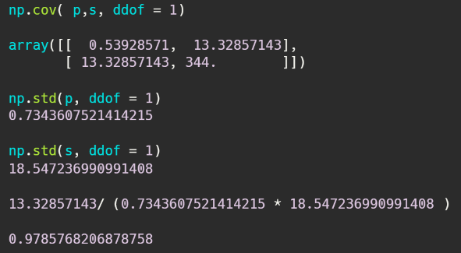

Если же мы используем смещенную ковариацию, то и делить ее будем на произведение смещенных стандартных отклонений.

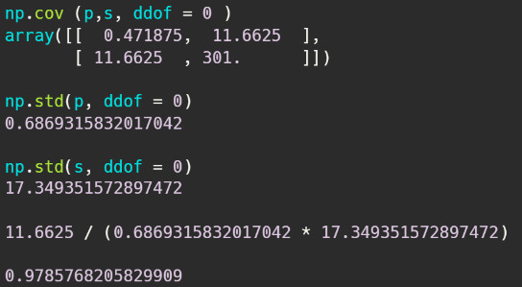

Мы видим, что значения коэффициента корреляции совпадают между собой и равны тому значению, которое мы получили через функцию corrcoef.

**Коэффициент корреляции Спирмена**

Коэффициент корреляции Спирмена называют ранговым коэффициентом корреляции. Он также показывает тесноту линейной связи, но в отличии от коэффициента корреляции Пирсона не требует нормальности распределений случайных величин и применяется для количественных и порядковых данных.

Рассчитаем коэффициент корреляции Спирмена в Python помощью функции spearmanr().

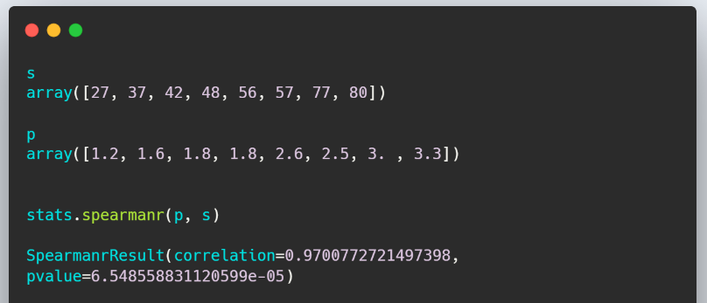

Коэффициент корреляции Спирмена 0.97 Сильная корреляция.

Как рассчитывается коэффициент корреляции Спирмена?

Возьмем уже знакомые нам СВ площадь и цену , а затем присвоим им ранги в порядке возрастания. Т.е. самая маленькая площадь 27 – ранг 1, а самой большой площади 80 – ранг 8.

Как присваивать ранги, если значения повторяются, как, например, в массиве p, где два раза встречается цена 1.8? Расположив цены по возрастанию, величины 1.8 стоят на 3 и 4 местах. Тогда присваиваем им среднее арифметическое номеров элементов. Т.е.(3+4)/2 =3.5 Для каждого значения 1.8 будет ранг 3.5. И назовем эти СВ (сами значения рангов) $s_{2}$ и $p_{2}$. И уже к ним применим коэффициент корреляции Пирсона.

**Условия применимости коэффициентов корреляции**

|  |  |
| --- | --- |
| **Коэффициент корреляции**  **Пирсона** | **Коэффициент корреляции Спирмена** |
| параметрический метод | непараметрический метод |
| нормальность | распределение может быть отличным от нормального |
| количественные данные | количественные и порядковые признаки |
| сделать проверку на U- образную кривую | сделать проверку на U- образную кривую |

**Рассмотрим интересный пример из книги Стентона Гланца «Медико- биологическая статистика».**

В качестве примера автор книги берет реальное исследование*, в котором проводят корреляционный анализ между квалификацией врача и затратами на анализы, которые врач прописал при госпитализации пациента.

Врачи прошли аттестационную комиссию и получили оценки от 1 до 21 (ранги), где 21 – худшая квалификация. При анализе получился коэффициент корреляции Спирмена $r_{s}=-0.13$, что показывает очень слабую зависимости.

Но если мы посмотрим на график из этой книги, то увидим квадратичную зависимость. По графику видно, что меньше всего затрат на анализы у пациентов врачей с лучшей и худшей категорией, соответственно и количество назначаемых исследований этими врачами наименьшее.

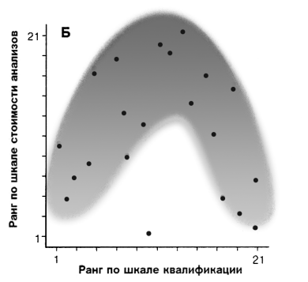

Мы можем сделать выводы по графику, мы видим зависимость, но коэффициент корреляции Спирмена нам ничего не показал. Это говорит о том, что подобную U-образную зависимость никакой коэффициент корреляции не уловит.

_______________________________________________________________________________

* S. A. Schroeder, A. Schliftman, Т. Е. Piemine. Variation among physicians in use of laboratory tests: relation to quality of care. Med. Care, 12: 709–713, 1974

Есть еще один недостаток, который мы не обсудили. Посмотрите на схематичные рисунки.

На обоих графиках коэффициент корреляции равен 1, но на левом графике зависимая переменная $y$ растет быстрее, чем на правом. Т.е. коэффициент корреляции не показывает, как быстро изменяется зависимая переменная $y$ при изменении независимой переменной $x$. Ответить на этот вопрос сможет нам регрессионный анализ, которым мы займемся на следующем уроке.

